Wi-Fi、ZigBee、BLE三国杀 谁能一统天下？
随着物联网的持续推进，最为重要的连接方式——无线技术（Wi-Fi、ZigBee、BLE）呈割据趋势，正如古时三国：曹魏（Wi-Fi）、刘蜀（ZigBee）、孙吴（BLE）一样，争抢地盘，各自混战。顺舟科技依据自身多年无线研发经历，且是国内少有的同时具备ZigBee、Wi-Fi、BLE研发经历的企业， 帮您梳理一下三大技术现今趋势比较，以飨看官。
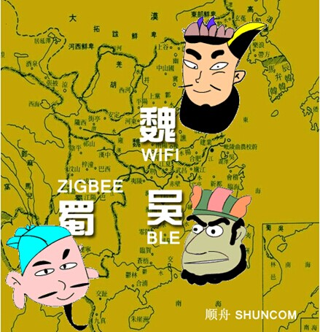
三国杀地形图
曹魏，代表作Wi-Fi：三国时，曹魏以不可阻挡之势横扫中原，无可披靡，正如如今Wi-Fi一样，大规模普及，深入人“身”（手机、平板、电视、穿戴设备等标配）。存量最大，应用面最广，且与网络实现无缝连接，TCP/IP便捷的智能接入，当之无愧的行业老大。
刘蜀，代表作ZigBee：屌丝出身，但有雄心壮志，生下来就立志干轻量级无线连接、无线传感的使命，但是多年波折，壮志未酬，现已三顾茅庐，觅得孔明（飞利浦、欧司朗、GE等），在互联照明领域打下江山，版图将扩展到智能家居领域，是最有理想最有规划的一方。
孙吴，代表作BLE：而东吴占据较好地位，但无奈前期胸无大志，偏东一隅，正如Bluetooth，前期已经抢占诸多地盘，坐稳江东地盘，在无线音视频领域独霸一方。而后坐看曹魏、刘蜀做大，不甘寂寞，动作频出，推出低功耗蓝牙BLE 4.0，以期谋划ZigBee地盘，而今CSR更是搞了一个CSR MESH，直接叫阵ZigBee，野心颇大。
至于其他的Z-WAVE、Enocean等，只能算是袁绍、刘表之流，独家经营，自成系统，偏安一隅，没有打天下的雄心，格局已不能与魏蜀吴三国并论。
那么，谁能坐稳自己的地盘，扩大各自的势力范围呢？笔者将从几个智能化的发展需求出发，从互联标准化、网络扁平化、接入简单化、节点轻量化四个方面来分析各自的优势和劣势。
互联标准化
ZigBee：实现互联是ZigBee最大的理想和愿景，也是ZigBee具备的最强的竞争力，从物理层到应用层，全部做了标准化的定义，按照规范来做，并且通过认证的ZigBee产品可以实现互操作，现在ZigBee联盟对应用的标准Profile有：智慧能源SE（Smarter Energy）、智能家居HA（Home Automation）、互联照明ZLL（ZigBee Light Link），尤其是ZLL，飞利浦、欧司朗、GE、Freescale、TI、Atmel、Marvell等公司重点推广基于ZigBee的互联照明标准方案ZLL，基于这个标准做的智能灯具，完全可以实现互联互操作。互联标准化而言，ZigBee完胜；
Wi-Fi：实现了网络传输的标准化，可以实现数据传输的互联互通，对应用层没有做任何定义。如果要实现应用上的互操作，现在通用的做法是通过云端来解决，很难实现智能家居设备间的互操作；
BLE：BLE的情况跟Wi-Fi类似，具有传输管道的特性，但没在应用层上做定义，互操作很难，CSR的MESH，还没纳入蓝牙的标准，只是CSR自己搞的一个创新而已，从标准化的角度而言，还有很长的路要走。
此轮较量结果：ZigBee>Wi-Fi>BLE
网络扁平化
Wi-Fi：最符合云管端的架构，与TCP/IP无缝对接，网络架构最简单、最扁平；
ZigBee：属私域网，独立成一个ZigBee的网络，需要通过网关与网络对接；
BLE：BLE4.0属于比较简单的星型网络，可以与手机直接连接，但如果要进入网络的话，需要手机或网关进行中转。
此轮较量结果：Wi-Fi >BLE>ZigBee
接入简单化
Wi-Fi：家庭的AP无所不在，Wi-Fi覆盖也越来越广泛，手机和PAD可以直接连接Wi-Fi设备，以绝对优势胜出；
ZigBee：移动终端需要通过网关与ZigBee设备对接；
BLE：移动终端可以直接连接蓝牙设备。
此轮较量结果：Wi-Fi >BLE> ZigBee
节点轻量化
节点设备的低成本趋势、极简操作趋势
ZigBee：ZLL实现了TouchLink的一键入网操作，极大简化了入网流程，符合极简操作趋势，在成本上，ZigBee比Wi-Fi具有优势，跟BLE差不多；
Wi-Fi：嵌入式无屏无按键的设备，要配置SSID和密码，是很多厂商头痛的问题，现在虽然有SmartConfig的技术，但存在专利和安全性的问题；价格上Wi-Fi基本劣势；
BLE：通过手机搜索和配对，蓝牙有成熟的应用，CSR的蓝牙MESH也可以实现，但对于无屏的应用场景，无解决方案，但成本方面具有优势。
此轮较量结果：ZigBee> BLE > Wi-Fi
如下表，三者综合比较：
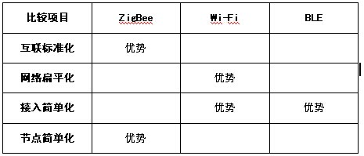
顺舟愚见：
ZigBee：
优势：互联互操作是ZigBee最大的技术优势，而且这个优势多年来遥遥领先；
应用：对互操作性要求极高的应用场景，如灯光照明，照明是本地操作要求极高的应用，需要云平台，更需要脱离云平台也能独立运行的系统；在互操作层面上，第一需要互联众多的灯具厂家；第二，好的用户体验不能通过云平台去中转，IFTTT的操作只能在设备之间实现；
前景：ZigBee联盟正在ZLL基础上针对智能家居进行新版本的开发，可能会整合智能家居更多的设备实现互操作。
Wi-Fi：
优势：Wi-Fi覆盖具有极强的接入优势，可以实现快速接入云平台；
应用：现在绝大多数的智能单品采用Wi-Fi接入方式，如智能家电、智能健康医疗；
前景：采用900MHz频段新一代IEEE 802.11ah标准，可能在2016年出台标准，该标准采用非全球统一的Sub-G频段，可能会在产品应用和技术普及上带来一定的麻烦。
BLE：
优势：与手机和PAD等移动终端具有天然的连接优势；
应用：移动终端的低功耗的周边设备，可以称为有源外设，如穿戴设备、健康看护等；
前景：CSR的蓝牙MESH，通过广播方式实现组网，适合有控制中心端的应用。根据目前得到的技术文档分析，BLE MESH基于逐级广播的通信方式，并非真正的MESH网络，同时也丧失了其低功耗的特质。“信息传播如大海中的波涛”，虽然效果上达到了全网通信的功能（不再是传统蓝牙的点对点通信），但其通信效率和能源利用率可想而知不会太高。
（附）近期关于Zigbee热点新闻《“李鬼”or“李逵”？ZigBee联盟物联迷局全解》

